Приложение 6 к постановлению
местной администрации МО Коломяги
от ___ . __________ 2019г. № _____

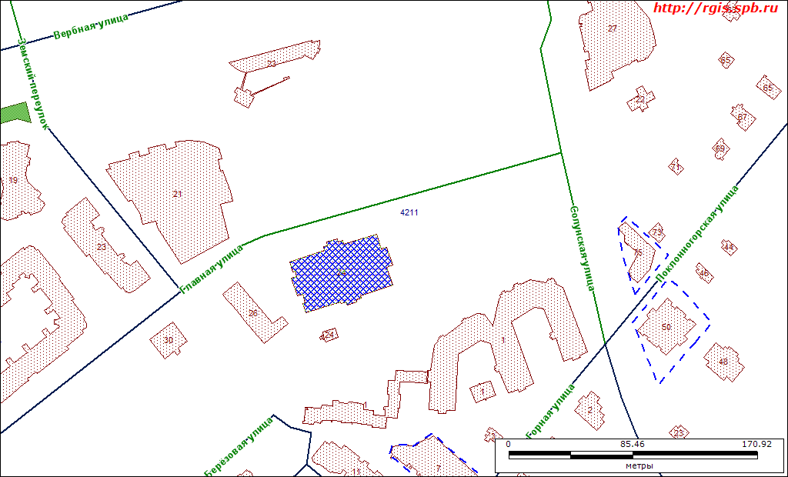

Санкт-Петербург, ул. Главная, д.24, литера А, номер кадастра: 78:34:4211:49:48
Наименование: нежилое здание, Физкультурно-оздоровительный комплекс Санкт-Петербургского автономного учреждения «Дирекция по управлению спортивными сооружениями», общая площадь 5525,60 кв.м.

